Weekendowa wycieczka do Zakopanego
20 – 22 września 2019

Piątek
Godz. 11.30 - wyjazd spod szkoły
godz. 12.00 - Browar Książęcy w Tychach
– zwiedzanie muzeum + degustacja piwa
Godz. 18.00 - zakwaterowanie w Domu Wczasowym „Moszczeniczanka” w Zakopanem
Godz. 19.00 - obiadokolacja

Sobota
— śniadanie — 8:30 wyjazd autokarem do Palenicy Białczańskiej — wejście do Tatrzańskiego Parku Narodowego — szlak do Morskiego Oka – dystans do przejścia ok. 9,5 km. (ok. 2,5 godz. w jedną stronę), możliwość przejazdu 3/4 dystansu wozami (za 50 zł. w jedną stronę od osoby płatne we własnym zakresie)
— po drodze : a. Dolina Białej Wody, b. Wodogrzmoty Mickiewicza, c. przystanek Wanta, d. przystanek Włosienica (końcowy przystanek bryczek i wozów), e. Żleb Żandarmerii, f. Morskie Oko
— posiłek w schronisku (we własnym zakresie) – wypoczynek nad Morskim Okiem – spacer wokół stawu (ok. 50 min. )
— wyjście w drogę powrotną do Palenicy Białczańskiej (powrót ok. 2 godz. z górki)
—wyjazd do DW „Moszczeniczanka” ok. godziny 17:00 - przyjazd do ośrodka

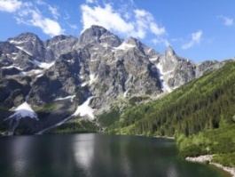
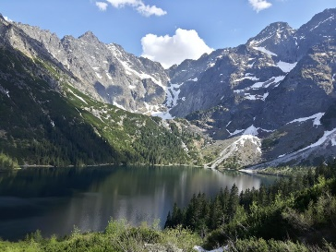

Godz. 19.00 - Uroczysta Kolacja

Niedziela
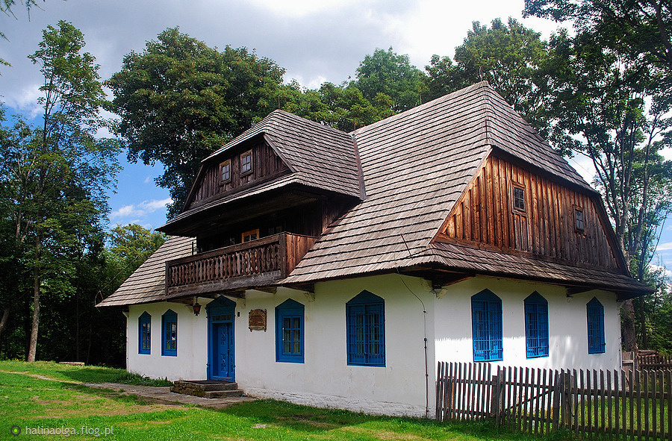
Godz. 9.00 - Śniadanie
- do południa – czas wolny
Godz. 13.00 - obiad w DW „Moszczeniczanka”
Godz. 14.00 - wyjazd z Zakopanego do Zubrzycy Dolnej
Godz, 15.00 - zwiedzanie Orawskiego Parku Etnograficznego
Godz. 16.30 - wyjad w kierunku Katowic
Ok. godz. 20.00 - przyjazd do Katowic
W cenie:
- zwiedzanie i degustacja piwa w Browarze Książęcym w Tychach
- 2 noclegi w Pensjonacie „Moszczeniczanka” w Zakopanem
- Wstęp do Tatrzańskiego Parku Narodowego
- Uroczysta Kolacja
- Dwa śniadania (stół szwedzki) + obiadokolacja
- Obiad w niedzielę
- Zwiedzanie Skansenu Ziemi Orawskiej w Zubrzycy Dolnej

Cena wycieczki - 350 zł
PROGRAM Z PRZYCZYN NIEZALEŻNYCH OD ORGANIZATORA MOŻE ULEC ZMIANIE.
ZAPISY I WPŁATY ZA WYCIECZKĘ DO 09.09.2019 r.

ODBIORCA: Zespół Szkół nr 7
Nr konta: 78 1020 2313 0000 3502 0515 7575
Uwzględniając miesięczny dochód przypadający na członka rodziny:  - poniżej 1400,00 — 35,00 zł  - 1401,00 – 1800,00 — 46,00 zł  - 1801,00 — 2250,00 — 56,00 zł  - 2251,00 — 2700,00 — 67,00 zł  - 2701,00 — 3150,00 — 77,00 zł  - powyżej 3150,00 — 88,00 zł | Dla osoby prowadzącej samotnie gospodarstwo domowe podwyższa się progi o 20 %:  - poniżej 1680,00 — 35,00 zł  - 1681,00 – 2160,00 — 46,00 zł  - 2161,00 — 2700,00 — 56,00 zł  - 2701,00 — 3240,00 — 67,00 zł  - 3241,00 — 3780,00 — 77,00 zł  - powyżej 3780,00 — 88,00 zł
Z dopiskiem Wycieczka – wpłata własna „nazwisko i imię”

